Possessiva pronomen; dvs. ägande pronomen (min, hans, deras, våra etc).

singulier - man äger 1 sak |  |  | pluriel - man äger flera saker
masculin | féminin | ägaren/ägarna | masculin+féminin | ägare
 |  | min, mitt |  | mina
 |  | din, ditt |  | dina
 |  | hans, hennes, sin, sitt |  | sina, hans, hennes
 |  | vår, vårt |  | våra
 |  | er, ert |  | era
 |  | deras, sin |  | deras, sina

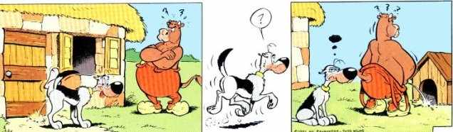

singulier - man äger 1 sak |  |  | pluriel - man äger flera saker
masculin | féminin | ägaren/ägarna | masculin+féminin | ägare
mon | ma | min, mitt | mes | mina
ton | ta | din, ditt | tes | dina
son | sa | hans, hennes, sin, sitt | ses | sina, hans, hennes
notre |  | vår, vårt | nos | våra
votre |  | er, ert | vos | era
leur |  | deras, sin | leurs | deras, sina

